ПУБЛИЧНЫЙ ОТЧЕТ ЗАВЕДУЮЩЕЙ МУНИЦИПАЛЬНЫМ КАЗЕННЫМ ДОШКОЛЬНЫМ ОБРАЗОВАТЕЛЬНЫМ УЧРЕЖДЕНИЕМ
« ТАГАРСКИЙ ДЕТСКИЙ САД « ЧЕБУРАШКА»
Колотовой Марины Николаевны.
С деятельностью детских садов связана жизнь значительного числа граждан. В них идёт образование и воспитание наших детей. Дошкольные учреждения являются наиболее массовыми и базовыми для всей сферы образования, поэтому мы в ДОУ стараемся использовать все имеющиеся возможности, чтобы вопросы семьи, ребёнка, воспитание его полноценным гражданином своей страны стали приоритетными.
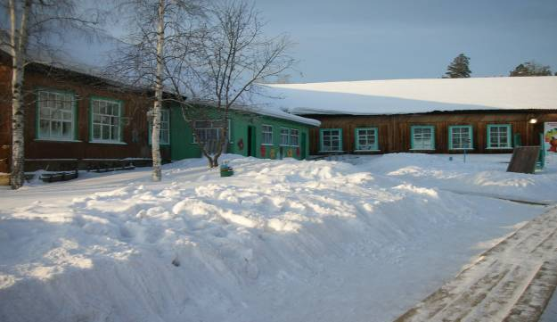
ИНФОРМАЦИОННАЯ СПРАВКА ПО ДОУ
Муниципальное дошкольное образовательное учреждение Тагарский детский сад « Чебурашка» общеразвивающего вида расположен по адресу: 664496 Красноярский край Кежемский район, д.Тагара ,ул.Школьная, д. 12, здание 1,здание 2. Рассчитано на 75 мест, 4 группы.
Режим дня – 12 часовой, с 7-00 до 19-00 часов, пятидневная рабочая неделя.
Регламентирует свою образовательную деятельность на основании нормативно-правовых актов:
- Лицензия
- Устав
- Типовое положение
- Договор с родителями.
Режим дня – 12 часовой, с 7-00 до 19-00 часов, пятидневная рабочая неделя.
Режим дня предусматривает:
- четкую ориентацию на возрастные , физические и психологические возможности детей;
- опору на индивидуальные особенности детей, строгом соблюдении интервалов между приемами пищи, прогулки и сна.
- Соблюдение объема учебной нагрузки.
Продолжительность занятий:
Раннего возраста – 8-10 минут
Для детей 4 года жизни - не более 15 минут
Для детей 5 года жизни - не более 20 минут
Для детей 6 года жизни - не более 25 минут
Для детей 7 года жизни - не более 30 минут
Перерывы между занятиями не менее 10 минут.
Продолжительность учебного года, каникулярного периода:
в середине учебного года (январь-февраль) для воспитанников дошкольных групп организуются недельные каникулы, во время которых проводят занятия только эстетически-оздоровительного цикла, а в дни каникул и в летний период вместо обучающих занятий проводятся спортивные и подвижные игры, спортивные праздники, экскурсии, а также увеличивается продолжительность прогулок.
Воспитанники ДОУ
В 2010-2011 учебном году работали следующие возрастные группы:
2 младшая – дети 2-4 лет – 15 детей.
средняя - дети 4-5 лет – 20детей
старшая 5- 6 лет – 20детей
подготовительная- 20 детей.

Среди воспитанников: мальчиков – 36 , девочек 39
Состав семей воспитанников:
- 1 ребенок в семье – 41,3%
- 2 ребенка- 46,7%
- 3 ребенка – 12%
- полная – 82,7%;
- неполная – 17,3 %;
Социальный статус родителей:
- служащие – 22,7%;
- коммерсанты – 4,0%;
- рабочие – 73,3 %;

МАТЕРИАЛЬНО – ТЕХНИЧЕСКАЯ БАЗА
Учреждение постоянно работает над укреплением материально- технической базы. Ежегодно проводится косметический ремонт. В соответствии с системой стандартов, безопасности труда в ДОУ проводится определенная работа по охране труда и технике безопасности. Разработаны должностные инструкции по охране труда, которые доведены до работников под роспись. Противопожарный инструктаж проводится 1 раз в полгода и заносится в книгу инструкций. Материально-техническая база пополняется за счет исполнения бюджетной сметы, внебюджетных средств. Бюджетные средства выделяются на продукты питания , заработную плату и ремонтные работы в ДОУ.
Внебюджетные средства : 70% на продукты питания, 30% - на расходы по статьям сметы.
Кадровое обеспечение.
По штатному расписанию имеется 31 единица. В ДОУ работают 8 воспитателей, музыкальный руководитель, инструктор по физкультуре. Высшее образование имеет 1 педагог; незаконченное высшее – 4 человека; среднее специальное – 3 человека, обучаются по заочной форме обучения в педагогическом колледже- 2 человека. Первую квалификационную категорию имеют 1 педагог, вторую квалификационную категорию – 2 воспитателя. Коллектив детского сада не раз награждался почетными грамотами и благодарственными письмами главы района и Кежемским РУО за создание комфортных условий в образовательном учреждении, большой вклад в воспитание подрастающего поколения, развитие образования в районе.
ОРГАНИЗАЦИЯ ВОСПИТАТЕЛЬНО - ОБРАЗОВАТЕЛЬНОГО ПРОЦЕССА В ДОУ.

Для осуществления воспитательно-образовательного процесса в группах разработан учебный план и на основании утверждённого базисного учебного плана – сетка занятий.
Осуществляя воспитательно- образовательный процесс, воспитатели творчески и с энтузиазмом подходят к выбору форм и методов работы с детьми. Образовательная программа детского сада строится на основе «Программы воспитания и обучения в детском саду» под редакцией М.А. Васильевой,
Воспитательно-образовательный процесс представляет единую, целостную педагогическую систему: взаимосвязи деятельности всех структурных компонентов ДОУ; сотрудничество детей и взрослых; учёт индивидуальных и возрастных особенностей детей. 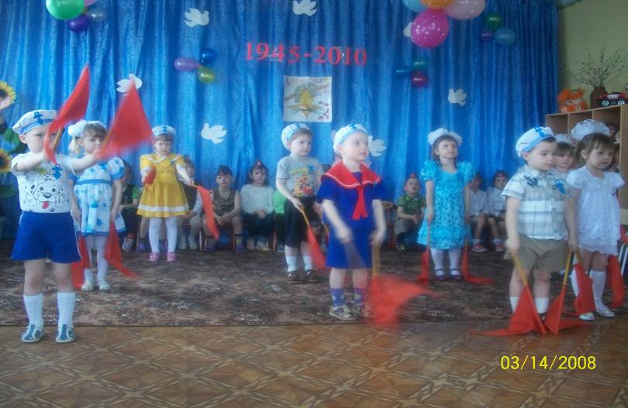

Учебный план на 2010-2011 гг.

Групп | I младшая |  |  | II младшая |  |  | средняя |  |  | старшая |  |  | подготовительная
Возраст | 2-3 года |  |  | 3-4 года |  |  | 4-5 лет |  |  | 5-6 лет |  |  | 6-7 лет
Количество занятий /  продолжительность занятий | в  нед. | в мес. | в  год | в  нед. | в мес. | в  год | в  нед. | в мес. | в  год | в  нед. | в мес. | в  год | в  нед. | в мес. | в  год
Раздел программы
Расширение ориентировки в окружающем и развитие речи
Развитие движений
Со строительным материалом
С дидактическим материалом
Музыкальное | 2/  30 | 8/  4 | 72/  18 | 2/  30 | 8/  2 | 72/  18 | 2/  40 | 8/  2,4 | 72/  24 | 2/  50 | 8/  3,2 | 72/  30 | 2/  1 | 8/  4 | 72/  36
Ребенок и окружающий мир: предметное окружение. Явления общественной жизни. Природное окружение. Экологическое воспитание | 1/  15 | 4/  1 | 36/  9 | 1/  15 | 4/  1 | 36/  9 | 1/  20 | 4/  1,2 | 36/  12
Развитие речи | 1/ 15 | 4/ 1 | 36/ 9 | ч/нед | 2/30 | 36/  4,3 | ч/нед | 2/ 40 | 18/ 6 | 1/ 25 | 4/  1,4 | 36/  15
Художественная литература | 1/ 15 | 4/ 1 | 36/ 9 | ч/нед | 2/30 | 36/  4,3 | ч/нед | 2/ 40 | 18/ 6
Рисование | 1/ 15 | 4/ 1 | 36/ 9 | 1/  15 | 4/60 | 36/9 | 1/20 | 4/  1,2 | 36/12 | 2/  50 | 2/  3,2 | 72/  30 | 2/  1 | 8/  4 | 72/  36
Лепка | 1/ 15 | 4/ 1 | 36/ 9 | 1/  15 | 4/ 1 | 36/ 9 | 1/20 | 4/  1,2 | 36/12 | 1/  25 | 4/  1,4 | 36/  15 | ч/нед | 2/  1 | 18/  9
Конструирование | 1/ 15 | 4/ 1 | 36/ 9 | ч/нед | 2/  30 | 36/  4,30 | ч/нед | 2/  40 | 18/  6
Физкультурное | 2/  30 | 8/  4 | 72/  18 | 3/  45 | 12/  3 | 108/  27 | 3/  1 | 12/  4 | 108/  36 | 3/  1,15 | 12/  5 | 108/  36,3 | 3/  1,3 | 12/  6 | 108/  54
Формирование элементарных математических представлений |  |  |  | 1/  15 | 4/  1 | 36/  9 | 1/  20 | 4/  1,20 | 36/  12 | 1/ 25 | 4/  1,4 | 36/  15
Аппликация |  |  |  | ч/нед | 2/  30 | 36/  4,30 | ч/нед | 2/  40 | 18/  6 | 1/  25 | 4/  1,4 | 36/  15 | ч/нед | 2/  1 | 18/  9
Ребенок и окружающий мир: предметное окружение.  Явления общественной жизни |  |  |  |  |  |  |  |  |  | 1/  25 | 4/  1,4 | 36/  15 | 1/  30 | 4/  2 | 36/  18
Природное окружение. Экологическое воспитание |  |  |  |  |  |  |  |  |  | 1/  25 | 4/  1,4 | 36/  15 | 1/  30 | 4/  2 | 36/  18
Ознакомление с художественной литературой |  |  |  |  |  |  |  |  |  | 1/  25 | 4/  1,4 | 36/  15 | 1/  30 | 4/  2 | 36/  18
Конструирование и ручной труд |  |  |  |  |  |  |  |  |  | 2 /  50 | 2/  3,2 | 72/  30 | 1/  1 | 8/  4 | 72/  36
Развитие речи и подготовка к обучению грамоте |  |  |  |  |  |  |  |  |  |  |  | 2/  1 | 8/  4 | 72/  36
Развитие элементарных математических представлений |  |  |  |  |  |  |  |  |  |  |  | 2/  1 | 8/  4 | 72/  36
Всего занятий | 10 |  |  | 11 |  |  | 11 |  |  | 16 |  |  | 16

Содержание педагогического процесса обеспечивает развитие у ребенка – дошкольника способностей и ориентацию в сфере человеческих отношений. Воспитатели, младшие воспитатели проявляют к детям внимание, уважение и доброжелательное отношение, создают благоприятную атмосферу. При взаимодействии с детьми учитывают их возрастные и индивидуальные особенности, предоставляют детям возможность самим выбирать занятия по интересам в свободное время. Педагоги создают условия для возникновения и развертывания игры детей. Воспитатели эффективно используют дидактические и развивающие игры, игровые приемы и упражнения. Умственное воспитание детей предусматривает развитие мышления и речи детей. Разнообразие видов деятельности способствует формированию всесторонне развитой личности.
Доминирующей формой взаимодействия детей и взрослых является игра. Педагоги обогащают игровой опыт детей, предотвращают и разрешают конфликты, неизбежно возникающие во время игры.
Педагогический коллектив уделяет большое внимание охране жизни и здоровья детей. Обеспечивают оптимальными гигиеническими основами образовательного процесса. На занятиях акцентируют познавательные процессы детей, уделяют внимание предметно-развивающей среде. Каждый отрезок времени включает в себя разнообразные формы работы с детьми. Все намеченные программные задачи решаются, используя нетрадиционные формы работы с детьми. Усилия педагогического коллектива направлены на накопление у воспитанников опыта позитивных чувств, поступков и взаимоотношений. Воспитатели знакомят детей с их правами и обязанностями, побуждают проявлять активный познавательный интерес к миру, способствуют усвоению общественных норм и правил поведения, развивают чувство ответственности. С воспитанниками дошкольного учреждения в системе проводятся занятия по ОБЖ (используются формы проведения с учетом возрастных особенностей детей), игры по охране здоровья и безопасности, направленные на воспитание у детей сознательного отношения к своему здоровью и жизни. В каждой группе имеются уголки безопасности, в которых помещается информация для родителей о детских заболеваниях, мерах их предупреждения, профилактических мероприятий по детскому дорожно-транспортному травматизму. Коллективом детского сада проводятся разнообразные конкурсы, развлечения, выставки. На базе детского сада проводятся открытые мероприятия, семинары.

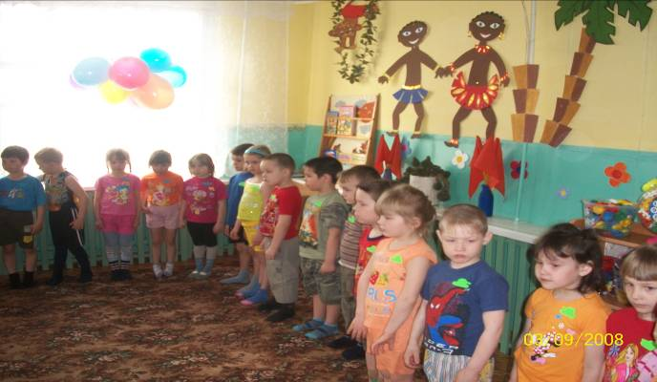

Работа с родителями

Взаимодействие с родителями остается актуальной темой на сегодняшний день.
В нашем дошкольном учреждении ведётся систематическая и целенаправленная работа всего педагогического коллектива по взаимодействию с семьями воспитанников. Проводятся занятия для родителей, совместная досуговая деятельность (спортивные, музыкальные праздники), родительские собрания, выставки совместного детско-родительского творчества. Весь учебно-воспитательный процесс в детском саду осуществляется в тесном контакте администрации, педагогов и родителей.
9. Организация питания в дошкольном учреждении

В детском саду 4-х разовое сбалансированное питание детей: витаминизация блюд, фруктов или соков ежедневно, использование свежей зелени, йодосодержащих продуктов в приготовлении пищи. Разработана и утверждена Роспотребнадзором картотека блюд, перспективное 10 дневное меню. Одним из важных факторов, обеспечивающих здоровье детей, является полноценное и сбалансированное питание детей МДОУ. Продукты питания снабжены сертификатами, удостоверяющими качество продуктов. В течении года, столы воспитанников наполняют: молочные продукты (кефир, снежок); свежие овощи и фрукты, вкусные соки и морсы.
На пищеблоке контролируется сроки реализации продуктов, вовремя отрабатываются заявки на их поставку. Пищеблок содержится в хорошем состоянии, оборудование исправно. Питание детей осуществляется согласно типовому рациону питания для детей от 1,5 до 3-х лет и от 3-х до 7 лет. Продукты, включенные в рацион питания детей, позволяют удовлетворить физиологические потребности дошкольников в энергии, обеспечивают организм всеми необходимыми веществами (белками, жирами, углеводами, витаминами, минеральными солями), что является необходимым условием гармоничного роста и развития детей дошкольного возраста. Качество привозимых продуктов и приготовленных блюд контролируется специально созданной комиссией, в состав которой входят медицинские и педагогические работники учреждения.

СТАТИСТИЧЕСКИЕ ДАННЫЕ О СОСТОЯНИИ ЗДОРОВЬЯ ДЕТЕЙ

Анализ заболеваемости за 2010-2011 учебный год показал, что основными заболеваниями являются: простудные, детские инфекции.
В ДОУ ежемесячно контролируется выполнение на комплексы гимнастики после сна, комплекс витаминной профилактики, комплекс упражнений для укрепления зрения, комплекс мероприятий по профилактике ОРВИ и гриппа (соблюдение противоэпидемического режима), калорийность пищи, ведётся учет соотношения ингредиентов пищи. Обеспечивается систематический контроль за закладкой и выкладкой готовой продукции.
Для укрепления здоровья детей, их физического развития, в ДОУ постоянно проводятся закаливающие и оздоровительные процедуры и мероприятия : утренняя гимнастика, подвижные игры, физкультминутки на занятиях, физкультурные занятия на улице (в теплое время года), спортивные игры на улице, прием детей на улице в теплое время года, игры, развлечения, хороводы, праздники).
Ежегодные профилактические осмотры детей, проводится вакцинация против гриппа. В каждой группе имеется оборудование для проведения закаливающей процедуры «Дорожка здоровья» (разные виды дорожек – раздражителей для ног).

Перспектива работы МДОУ на 2011-2012 учебный год:

- Повышение уровня образовательной деятельности за счёт разработки программ, новых методов работы с детьми.

- Развитие и обогащение предметно-развивающего пространства ДОУ

- Развитие детей дошкольного возраста обеспечивающее формирование интеллектуальной, социальной, психологической готовности к школьному обучению.

Годовые задачи МДОУ на 2011-2012 учебный год.

- Совершенствовать работу по укреплению здоровья детей и снижению заболеваемости.

- Приобщать детей к истории и культуре родного края.

- Использовать ИКТ в деятельности ДОУ (для профессионального роста педагогов, в работе с родителями и педагогическим коллективом).

Основные проблемы ДОУ выражаются в:
- Повышение процента заинтересованности родителей в участии жизнедеятельности ДОУ
- Формирование материально-технической базы.
- Выполнение рекомендаций специалистов ДОУ родителями.
- Недостаточная обеспеченность современными информационными технологиями образовательного процесса по разделам программы.

Хочется отметить, что в детском саду работает творческий коллектив. Педагоги стараются сделать так, чтобы в детском саду было уютно и тепло каждому ребенку. Чтобы ушел малыш в дальнейшую жизнь спокойный и уверенный в себе, своих знаниях и умениях, чувствовал себя уважаемой личностью.
Благодаря ежедневному кропотливому труду воспитателей, младших воспитателей, поваров и других сотрудников детский сад
« Чебурашка» остается настоящим домом для сотни ребятишек

